Com apoio da Arauco, Imasul inaugura Centro de Triagem de Animais Silvestres em Três Lagoas (MS)

Parceria amplia capacidade de atendimento na região, reforçando compromisso com a proteção da fauna silvestre e a sustentabilidade

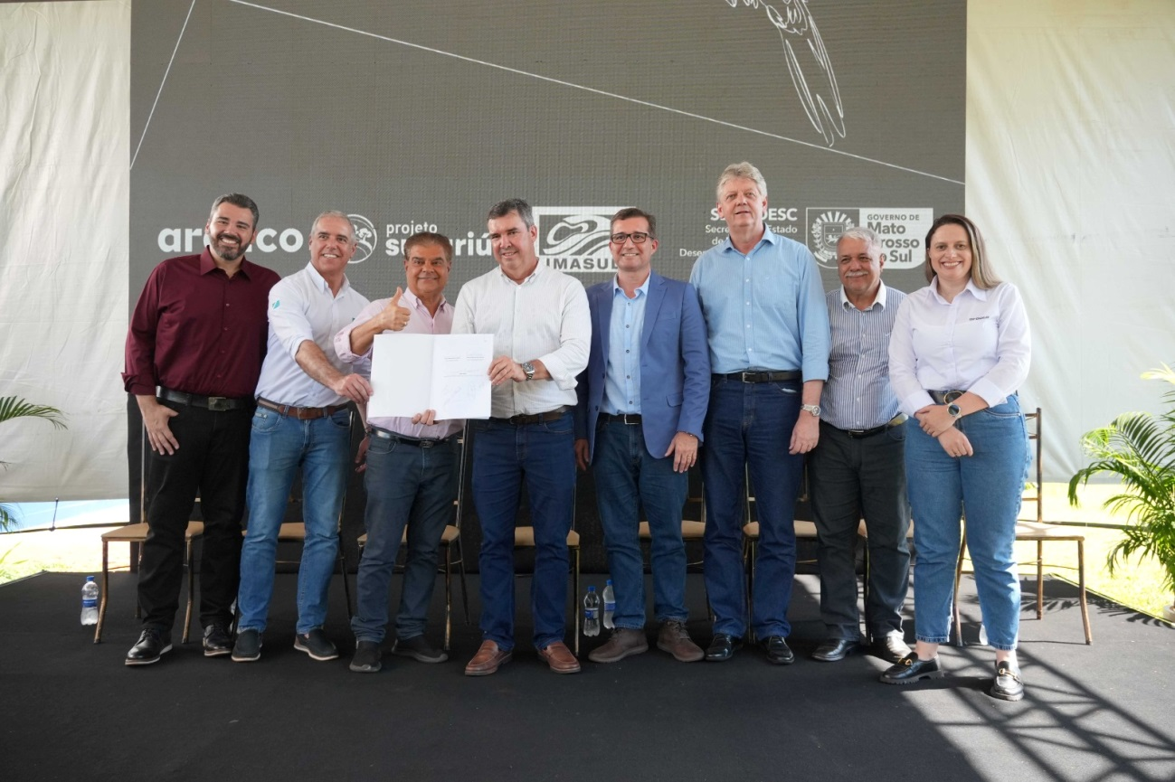

Dezembro de 2025 – Nesta quinta-feira, 11, foi inaugurado o Centro de Triagem de Animais Silvestres (Cetas) em Três Lagoas (MS), resultado da parceria entre o Instituto de Meio Ambiente de Mato Grosso do Sul (Imasul), a Arauco e outras 10 empresas. A nova unidade complementa o trabalho do Centro de Reabilitação de Animais Silvestres (Cras) de Campo Grande, a cerca de 340 km, e representa um avanço significativo na proteção da fauna local.

O Cetas tem como objetivo oferecer atendimento médico-veterinário inicial, rápido e adequado, garantindo estabilização e tratamento emergencial dos animais silvestres. Após os cuidados, eles serão preparados para a soltura em seu habitat natural ou, em casos mais graves, encaminhados para reabilitação de longo prazo na Capital.

A cerimônia contou com a presença da gerente de Meio Ambiente do Projeto Sucuriú da Arauco, Camila Paschoal, representantes de empresas parceiras na construção da unidade, e autoridades estaduais e municipais, entre elas, o governador do Estado, Eduardo Riedel, o secretário Jaime Verruck, da Secretaria de Meio Ambiente, Desenvolvimento, Ciência, Tecnologia e Inovação (Semadesc), prefeito de Três Lagoas, Cassiano Maia, presidente do Imasul, André Borges Barros de Araújo, presidente da Câmara, vereador Antônio Luiz Empke e promotor de Justiça e Meio Ambiente, Antônio Carlos Garcia de Oliveira, reforçando a importância da iniciativa para a conservação da biodiversidade.

Legado sustentável

A participação da Arauco na instalação do Cetas integra as ações do Projeto Sucuriú, consolidando a empresa como referência global em sustentabilidade. O investimento inicial da Companhia na unidade é de R$ 1,1 milhão em equipamentos, além da contratação de dois profissionais por dois anos para atendimento especializado.

“A Arauco mantém operações florestais em 10 municípios da região, sempre com um compromisso inegociável com a gestão sustentável e o cuidado com a fauna silvestre. Apoiar a criação e o funcionamento do Cetas em Três Lagoas é uma ação que reflete nossa responsabilidade ambiental. O Centro garantirá que os animais silvestres, parte vital da biodiversidade local, recebam os cuidados necessários e tenham melhor chance de readaptação na natureza, contribuindo diretamente para um legado positivo e transformador em Mato Grosso do Sul”, destacou Theófilo Militão, diretor de Sustentabilidade e Responsabilidade Institucional da Arauco.

“É fundamental ressaltar que o desenvolvimento de Mato Grosso do Sul exige uma fiscalização intensiva na vertente ambiental. O estado e as empresas demonstram dedicação e comprometimento com a biodiversidade. Temos alcançado resultados importantes através de ações que são altamente eficazes e efetivas na conscientização de todos e, sobretudo, na recuperação de danos que possam ser causados ao meio ambiente. Quero agradecer a todos pela dedicação e pelo comprometimento neste projeto”, enfatizou Riedel.

Estrutura e funcionamento do Cetas

O novo centro foi projetado para atender às necessidades específicas da fauna silvestre da região. Ele conta com:

• Recepção, escritório administrativo, ambulatório, cozinha e três recintos para animais silvestres, garantindo infraestrutura adequada para triagem e cuidados iniciais.
• Equipe especializada, composta por um médico veterinário com experiência em fauna silvestre e biólogo tratador de animais.
• Abrangência regional, atendendo municípios como Três Lagoas, Inocência, Paranaíba, Água Clara, Selvíria, Brasilândia, Bataguassu, Santa Rita do Pardo e Aparecida do Taboado.
• Capacidade de atendimento estimada em 600 animais por ano, incluindo espécies apreendidas, resgatadas ou entregues voluntariamente.

A ação faz parte do Termo de Compromisso firmado com o Imasul.

Sobre o Projeto Sucuriú

O Projeto Sucuriú marca a entrada da divisão de celulose da Arauco no Brasil. O investimento de US$4.6 bilhões inclui a construção de uma planta com capacidade de produção de 3,5 milhões de toneladas de fibra curta de celulose/ano. Está localizado em uma área de 3.500 hectares, a 50 quilômetros do centro da cidade de Inocência (MS) e ao lado do Rio Sucuriú. A etapa de terraplanagem começou em 2024 e a previsão de entrada em operação é no final de 2027.

Em todas as fases desenvolvimento do Projeto, e de maneira contínua, monitora e respeita a biodiversidade local, identificando espécies de flora e fauna nativas da região, além de fazer o mapeamento das áreas prioritárias para conservação.

Durante as obras, a Arauco vai oferecer capacitação e gerar mais de 14 mil oportunidades de trabalho. Depois do start up, o Projeto Sucuriú empregará cerca de 6 mil pessoas nas unidades Industrial, Florestal e operações de Logística. O propósito é impulsionar o desenvolvimento social e econômico para toda região, fomentando um aumento na geração de renda e na arrecadação de impostos, além de contribuir para atrair investimentos.

Sobre a Arauco Brasil

No país desde 2002, a Arauco atua nos segmentos Florestal e de Madeiras com o propósito de, a partir da natureza e de fontes renováveis, contribuir com as pessoas e o planeta. Emprega mais de 3000 colaboradores próprios e conta com 5 unidades industriais brasileiras.

As plantas estão distribuídas entre a produção de painéis, em três fábricas localizadas nas cidades de Jaguariaíva (PR), Ponta Grossa (PR) e Montenegro (RS); painéis e molduras, na planta localizada em Piên (PR); resinas e químicos, na unidade de Araucária (PR) e, em 2027, prepara-se para inaugurar sua primeira fábrica de celulose brasileira em Inocência (MS).

Com atuação orientada por práticas ESG, a Arauco possui certificação FSC® (Forest Stewardship Council®) em suas florestas, que reconhece o manejo ambientalmente responsável, socialmente justo e economicamente viável. Globalmente e no país, opera primando pela gestão responsável da água, a conservação da biodiversidade e a retirada de gás carbônico da atmosfera.

Mais informações à imprensa:

COR COMUNICAÇÃO

São Paulo
Neila Carvalho | neilacarvalho@corcomunica.com.br | +5511 99916-5094
Gleison Rezende | gleisonrezende@corcomunica.com.br | +5571 99733-8883

Mato Grosso do Sul
Alberto Dias | albertodias@corcomunica.com.br | +5567 98210-8000
Gabrielli Pinha | gabriellipinha@corcomunica.com.br | +5518 99669-3445

